LZX8-10Q电流互感器

一、 概述
LZX8-10Q电流互感器为环氧树脂浇注绝缘全封闭支柱式产品，适用于额定频率50Hz或60Hz,额定电压10kV及以下的电力系统中，作电能计量、电流测量和继电保护用。本产品符合IEC60044-1及GB1208《电流互感器》标准。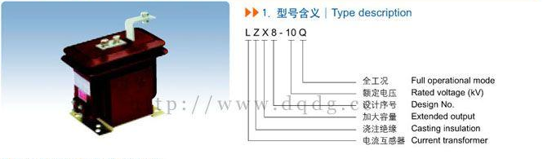

二、结构简介
本型电流互感器为环氧树脂浇注全封闭支柱式结构，体积小、重量轻，适宜于安装任何位置，任意方向。

三、技术参数
1 额定绝缘水平：12/42/75 kV；
2 额定二次电流：5A,1A；
3 额定一次电流、准确级组合、额定输出及额定动、热稳定电流见表：
4 污秽等级：Ⅱ级；
LZX8-10Q电流互感器技术参数
注：若用户有要求，测量级可为0.2S、0.5S级；
用户若有特殊要求，可与我厂协商确定。

四、技术参数
型号 | 额定一次电流 | 额定二次电流 | 准确级组合 | 额定二次负荷 |  | 重量(kg) | 10P级准确限值系数 | 额定短时一秒热  电流(KA)有效值 | 额定动稳定  电流(KA锋值)
 |  |  |  | 0.5级  0.2S  0.2级 | 5P级  10P级
LZX8-10Q | 5-400 | 5 | 0.5/10P  0.2S/10P  0.2/10P | 10 | 15 |  | 10 | 90 I 1n | 160 I 1n
LZX8-10Q | 300 |  |  |  |  |  |  | 60 I 1n | 150 I 1n
LZX8-10Q | 800 |  |  |  |  |  |  | 50 I 1n | 120 I 1n
LZX8-10Q | 1000 |  |  |  |  |  |  | 45 I 1n | 90 I 1n

五、LZX8-10Q电流互感器外形安装尺寸及型号含义
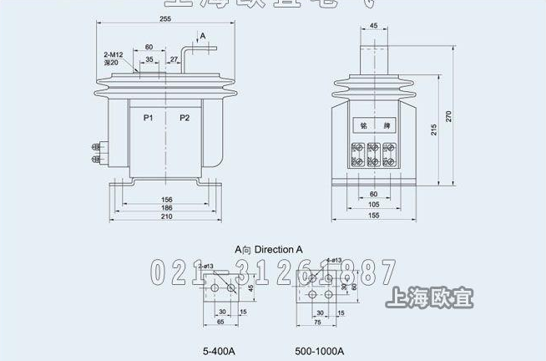
本文地址：http://www.dqdg.cc/LZX8-10Q-21.html

